МИНИСТЕРСТВО ОБРАЗОВАНИЯ И НАУКИ РФ Федеральное государственное бюджетное образовательное учреждение высшего профессионального образования «Вятский государственный университет» (ФГБОУ ВПО «ВятГУ») Факультет автоматики и вычислительной техники Кафедра электронных вычислительных машин

ЛАБОРАТОРНАЯ РАБОТА № 1

«Линейные динамические системы. Методы исследования нелинейных динамических систем»

Отчет по лабораторной работе дисциплины «Моделирование»

Вариант 1

Выполнил студент группы ИВТ-31__________________/Кудяшев Я.Ю./

Проверил преподаватель _____________________________/Шатров А.В./

Киров 2021

**Цель работы**

Решить линейную динамическую систему уравнений и проверить результат в программе MAXIMA. Познакомиться с содержательными нелинейными моделями динамических систем; выявление стабилизирующих и дестабилизирующих факторов в нелинейной системе дифференциальных уравнений.

**Исходные данные**

x – 6*x +13*x = 0

**Решение**

X (0) = x0 x. = y

X. (0) = x10 x.. = 6y – 13x

A = 0 1 = 0-λ 1 = 0

-13 6 -13 6-λ

λ*λ – 6*λ + 13 = 0

D = 36 – 13 * 4 = 36 – 52 = -16

λ1,2 = 6/2 +- -16/2

λ1,2 = 6/2 +- i * 4/2 b

Ответ: неустойчивый фокус

plotdf([y,-13*x+6*y],[x,y],[x,-10,10],[y,-10,10],[trajectory_at,1,10],[direction,forward]);

**Экранные формы**

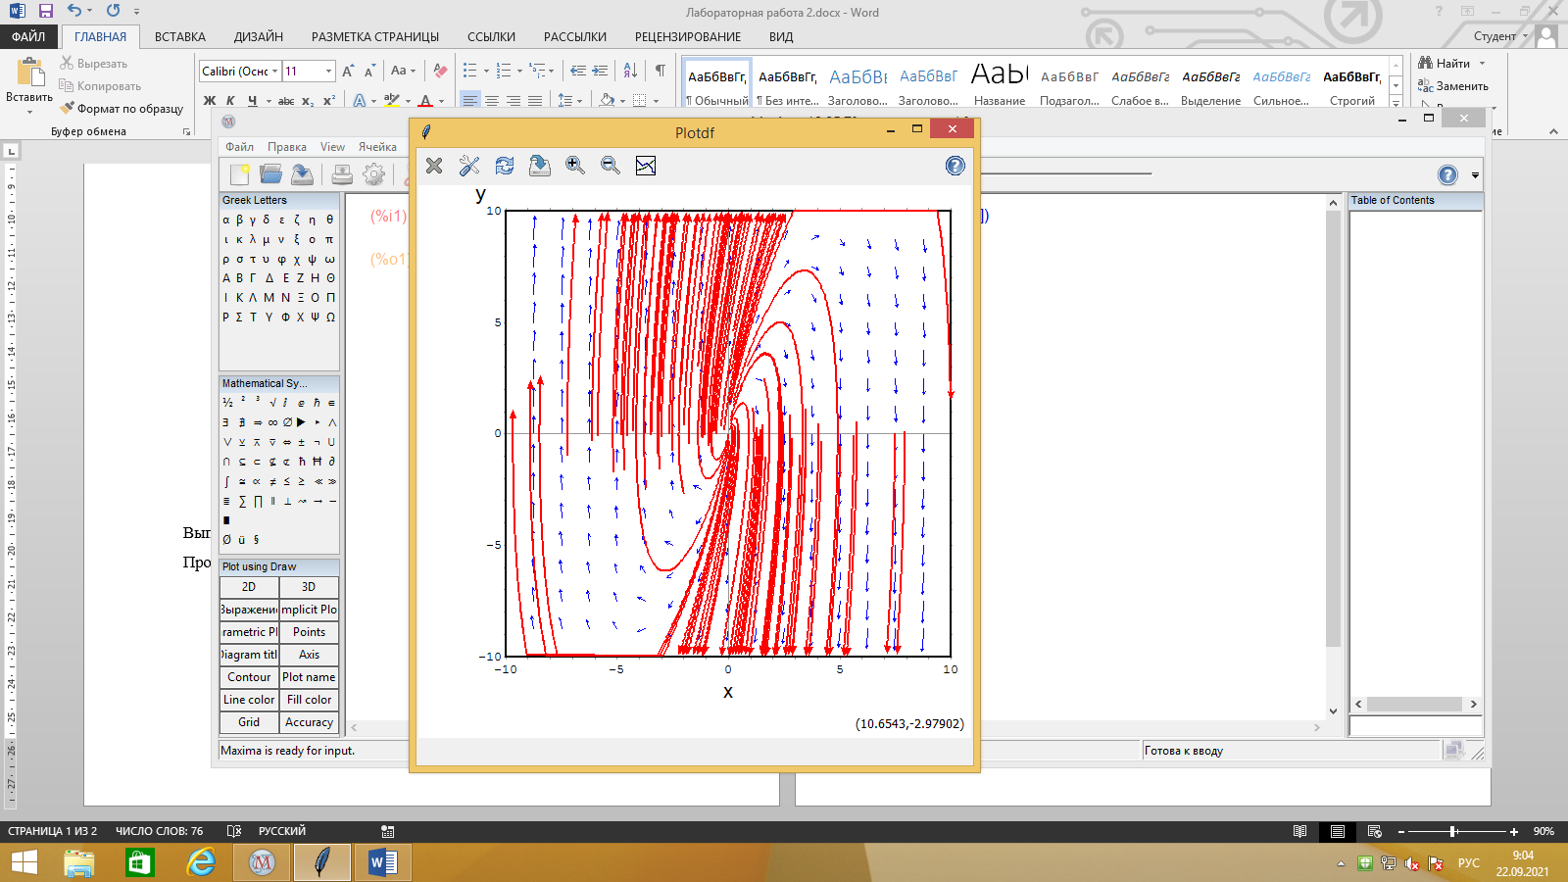

**Вывод**

В ходе лабораторной работы была решена система линейных динамических уравнений и получены азы работы в программе MAXIMA.